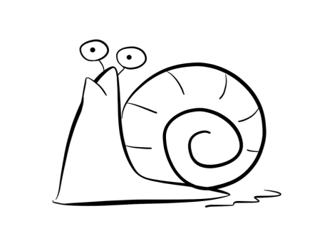
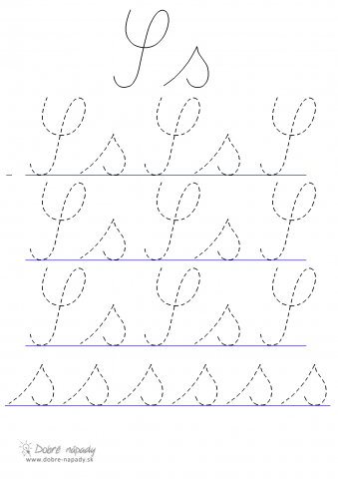
Pracovný list
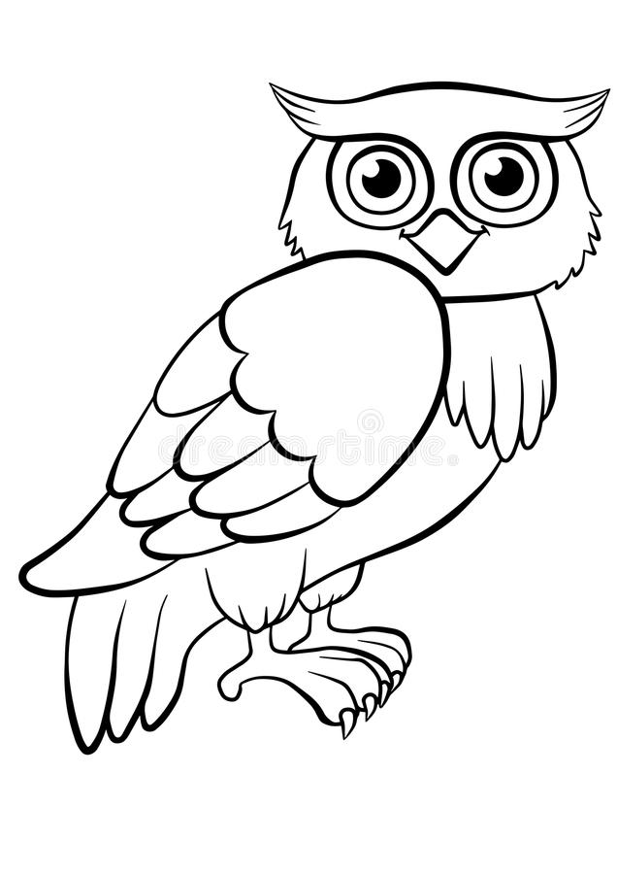
- Prečítaj slabiky.

sa So

se Su

si Sa

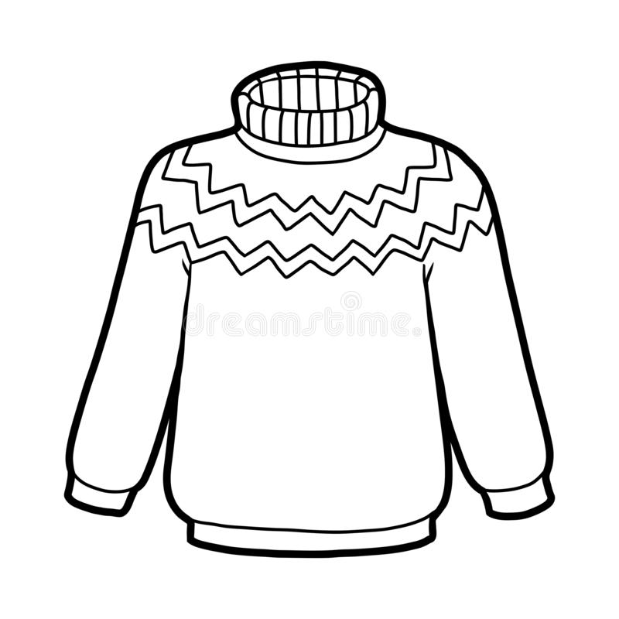
so Si

su Se

- Prečítaj vety.

Osa , si v mise ?
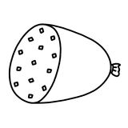
Asi !
Samo má malú osu .

